# 作业1.

## 1.1作业内容

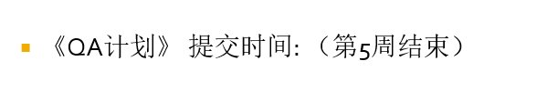

## 1.2注意事项

发送杨枨老师和侯宏仑老师，抄送给三位助教

邮件格式按照侯宏仑老师要求，自行查看侯老师PPT

作业提交以电子邮件形式，得到回复确认为有效。

本作业截止时间本周日（10月28日）22:00截止。

该作业以小组形式发送。

# 作业2

## 2.1作业内容

按照杨枨老师上课对需求计划进行修改并提交

## 2.2注意事项

发送杨枨老师和侯宏仑老师，抄送给三位助教

邮件格式按照侯宏仑老师要求，自行查看侯老师PPT

作业提交以电子邮件形式，得到回复确认为有效。

本作业截止时间本周日（10月28日）22:00截止。

该作业以小组形式发送。

# 作业3

## 3.1作业内容



## 3.2注意事项

发送杨枨老师，抄送给三位助教

邮件格式按照侯宏仑老师要求，自行查看侯老师PPT

作业提交以电子邮件形式，得到回复确认为有效。

本作业截止时间本周日（10月28日）22:00截止。

该作业以小组形式发送。

# 作业4

## 4.1作业内容

按照杨枨老师要求，修改翻转PPT——UML工具并提交

## 4.2注意事项

发送杨枨老师，抄送给三位助教

邮件格式按照侯宏仑老师要求，自行查看侯老师PPT

作业提交以电子邮件形式，得到回复确认为有效。

本作业截止时间本周日（10月28日）22:00截止。

该作业以小组形式发送。

提醒：下周开始需求计划答辩，请各小组做好准备